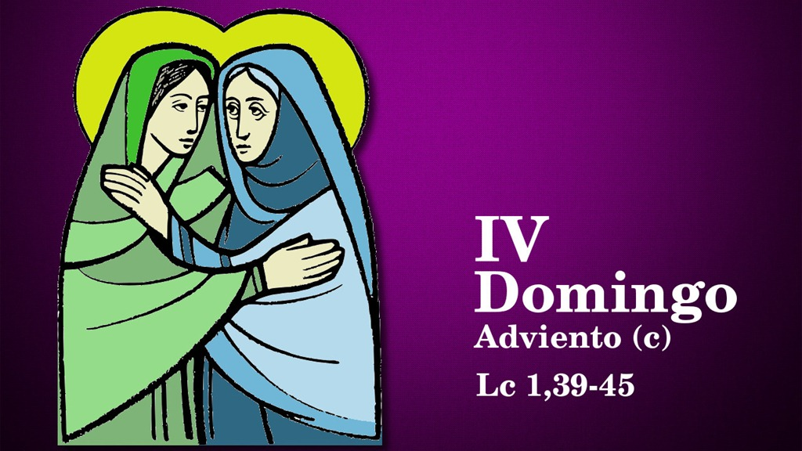

“QUE BRILLE TU ROSTRO Y NOS SALVE…”
“GRITAD JUBILOSOS…”
22
DICIEMBRE
2024

“¿QUIÉN SOY YO PARA QUE ME VISITE LA MADRE DE MI SEÑOR?”

Lc 1, 39-45.
TERCER DOMINGO DE ADVIENTO

